государственное автономное профессиональное образовательное учреждение Свердловской области «Нижнетагильский государственный профессиональный колледж имени Никиты Акинфиевича Демидова»
(ГАПОУ СО «НТГПК им. Н.А. Демидова»)

МЕТОДИЧЕСКИЕ РЕКОМЕНДАЦИИ
ПО ВЫПОЛНЕНИЮ КОНТРОЛЬНОЙ РАБОТЫ

По учебной дисциплине
Техническая механика

для обучающихся заочного отделения
специальности 23.02.07 Техническое обслуживание и ремонт двигателей, систем и агрегатов автомобилей
(базовая подготовка)

Составитель:
преподаватель
высшей квалификационной категории
Алагурова И.В.

Нижний Тагил, 2018

методические указания по выполнению контрольной работы
Контрольная работа по учебной дисциплине «Техническая механика» состоит из пяти задач. В двух первых задачах есть таблицы, из которых студенты получают свои данные для решения. Следующие три задачи базируются на данных предыдущих выполненных двух задач. К выполнению заданий контрольной работы можно приступать только после изучения соответствующих тем и получения навыков решения задач. Задания даны в последовательности тем программы и должны решаться постепенно, по мере изучения материала.
При оформлении контрольной работы необходимо указать номер задания и полностью переписать условие. Все графические изображения следует выполнять карандашом с помощью линейки с необходимыми данными, предусмотренных условием задачи, Решение следует выполнять в общем виде, после чего выполнить подстановку числовых значений. Результаты округлять с точностью до сотых.
Решение задания должно быть выполнено последовательно, логично и должно сопровождаться краткими и четкими пояснениями выполняемых действий.
Все вычисления следует производить в системе СИ, соблюдая размерность и оценивая правдоподобность полученных результатов.
Данные в таблицах задач выбираются по двум последним цифрам шифра в столбцах вариантов.

содержание контрольной работы
Задача № 1
Определение параметров косозубой передачи
Определить основные размеры шестерни и колеса косозубой передачи цилиндрического редуктора привода винтового транспортёра, схема на рисунке 1, и проверить прочность передачи на выносливость по контактным напряжениям, если известно: мощность и угловая скорость на ведущем валу редуктора и угловая скорость ведомого вала. Данные своего варианта принять по таблице 1.
Редуктор предназначен для длительной работы. Передача нереверсивная, нагрузка близкая к постоянной. Материал шестерни улучшен, колеса нормализован.
Рисунок 1
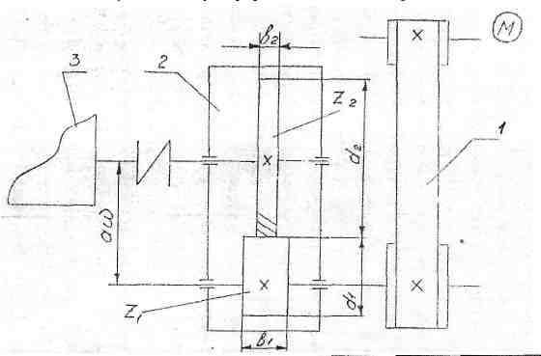

Таблица 1
Данные для  расчета | варианты
 | 1 | 2 | 3 | 4 | 5 | 6 | 7 | 8 | 9 | 10 | 11 | 12 | 13 | 14 | 15
Ν₁ , кВт | 6,2 | 10 | 13,4 | 11 | 8,5 | 11,5 | 8,6 | 8,1 | 10 | 9,3 | 8 | 11,5 | 8,5 | 7,4 | 7,6
ω₁ , рад/с | 84 | 70 | 47 | 53 | 90 | 50 | 58 | 60 | 48 | 58 | 64 | 52 | 74 | 68 | 87
ω₂ , рад/с | 32 | 40 | 21 | 29 | 38 | 35 | 30 | 18 | 21 | 30 | 32 | 19 | 28 | 26 | 38
Марка стали | 45 | 40Х | 40ХН | 45 | 40Х | 40ХН | 45 | 40Х | 40ХН | 45 | 40Х | 40ХН | 45 | 40Х | 40ХН

Данные для  расчета | варианты
 | 16 | 17 | 18 | 19 | 20 | 21 | 22 | 23 | 24 | 25 | 26 | 27 | 28 | 29 | 30
Ν₁ , кВт | 9,6 | 10,8 | 11,8 | 8,8 | 5,5 | 5,4 | 7,1 | 6,2 | 8,5 | 11,8 | 8,4 | 9,2 | 7,7 | 8 | 8,3
ω₁ , рад/с | 52 | 49 | 50 | 65 | 82 | 88 | 90 | 76 | 68 | 58 | 74 | 51 | 83 | 69 | 56
ω₂ , рад/с | 26 | 18 | 19 | 27 | 34 | 28 | 26 | 36 | 29 | 38 | 25 | 30 | 40 | 28 | 34
Марка стали | 45 | 40Х | 40ХН | 45 | 40Х | 40ХН | 45 | 40Х | 40ХН | 45 | 40Х | 40ХН | 45 | 40Х | 40ХН
Рекомендации к решению задачи №3

Приступать к решению задачи следует после изучения тем «Общие сведения о механических передачах», «Зубчатые передачи».

Расчетные формулы.

Предел контактной выносливости
Межосевое расстояние
Предварительная ширина венца
Предварительный делительный диаметр
Коэффициент ширины по диаметру

Последовательность решения

1. Определяем передаточное отношение передачи и вращающий момент на валу шестерни
2. Выбираем твердость зубьев колес по заданной марке стали
3. Определяем допускаемые напряжения передачи
4. Выбираем и рассчитываем коэффициенты
5. Определяем межосевое расстояние передачи и округляем до стандартного
6. Определяем нормальные модуль, угол наклона зуба и числа зубьев шестерни и колеса
7. Определяем основные геометрические размеры передачи
8. Проверяем правильность произведенных расчетов
Задача №2
Определение параметров плоскоременной передачи
Рассчитать ремённую передачу плоским резинотканевым ремнём от электродвигателя к редуктору привода автоматической линии. Мощность на ведущем шкиве N₁ угловые скорости ведущего шкива ω₁ ведомого шкива ω₂. Работа трёхсменная. Угол наклона линии центров шкивов к горизонту 70°. Данные варианта принять по таблице 4.

Таблица 4.

Данные для  расчета | вариант
 | 1 | 2 | 3 | 4 | 5 | 6 | 7 | 8 | 9 | 10 | 11 | 12 | 13 | 14 | 15
Ν₁ , кВт | 6,5 | 11 | 14 | 12 | 9 | 12 | 9 | 8,5 | 11 | 9,8 | 8,6 | 12 | 9 | 7,9 | 8
ω₁ , рад/с | 198 | 187 | 154 | 164 | 199 | 176 | 112 | 126 | 113 | 124 | 136 | 175 | 186 | 178 | 189
ω₂ , рад/с | 84 | 70 | 47 | 53 | 90 | 50 | 58 | 60 | 48 | 58 | 64 | 52 | 74 | 68 | 87
Характер  нагрузки | Умеренные  колебания |  |  |  | спокойная |  |  |  | Значительные  колебания |  |  | Спокойная

Данные для  расчета | вариант
 | 16 | 17 | 18 | 19 | 20 | 21 | 22 | 23 | 24 | 25 | 26 | 27 | 28 | 29 | 30
Ν₁ , кВт | 10 | 11 | 12 | 9 | 6 | 6,5 | 7,9 | 6,8 | 8,9 | 12 | 8,8 | 9,9 | 8,6 | 8.8 | 9
ω₁ , рад/с | 165 | 145 | 170 | 188 | 198 | 176 | 196 | 167 | 184 | 134 | 156 | 143 | 178 | 162 | 128
ω₂ , рад/с | 52 | 49 | 50 | 65 | 82 | 88 | 90 | 76 | 68 | 58 | 74 | 51 | 83 | 69 | 56
Характер  нагрузки | Умеренные  колебания |  |  |  | спокойная |  |  |  | Значительные  колебания |  |  | Спокойная

Рекомендации к решению задачи №2

Приступать к выполнению задачи следует после изучения темы «Ременные передачи».

Расчетные формулы.

Вращающий момент
Диаметр меньшего шкива
Диаметр большего шкива
Уточнение передаточное отношение
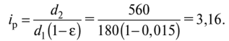
Угловая скорость вала
Межосевое расстояние а_{р}
Расчетная длина ремня

Последовательность решения
1. Определяем передаточное отношение, диаметры большего и меньшего шкивов
2. Уточняем фактическое передаточное отношение
3. Определяем межосевое расстояние, расчетную длину ремня, угол обхвата
4. Выбираем поправочные коэффициенты
5. Определяем силы: окружную, предварительного натяжения, в ветвях ремня
Задача № 3
Определение конструктивных размеров вала
Определить размеры конструктивных элементов валов цилиндрического редуктора, подобрать подшипники шариковые радиальные однорядные и выписать их размеры, определить конструктивные размеры редуктора, выполнить 1 эскизную компоновку. Использовать данные задачи 1.
Рекомендации к решению задачи 3
Приступать к выполнению задачи следует после изучения тем «Валы и оси», «Подшипники».
Расчетные формулы.
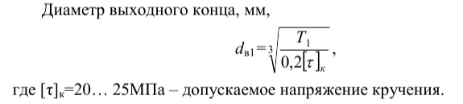
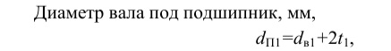
Последовательность решения
- Подсчитать для быстроходного вала диаметр выходного конца и размер под подшипник
- Подсчитать для тихоходного вала диаметр выходного конца и размер под подшипник
- Подсчитать размер внутренней стенки корпуса редуктора и размер размещения подшипника
- Подобрать и выписать из таблиц ГОСТов номер и размеры двух подшипников
- Вычертить эскизную компоновку редуктора

Задача № 4
Подбор типа и параметров муфты в зависимости от условий
В зависимости от заданных условий работы выбрать тип муфты. Из ГОСТа для данного типа муфты выписать параметры, ориентируясь на значение номинального крутящего момента. Определить нагрузку, вызываемую муфтой. Использовать данные задач 1 и 3.
Рекомендации к решению задачи 3
Приступать к выполнению задачи следует после изучения темы «Муфты».
Расчетные формулы.
Нагрузка, вызываемая муфтой:

Последовательность решения
- Определить тип муфты, исходя из условий ее работы
- Определить номинальный крутящий момент по данным задачи1
- Выписать диаметр для посадки муфты из задачи 3.
- По данным выбрать необходимую муфту
- Из ГОСТа выписать геометрические параметры выбранной муфты
- Подсчитать нагрузку, вызываемую муфтой

Задача № 5

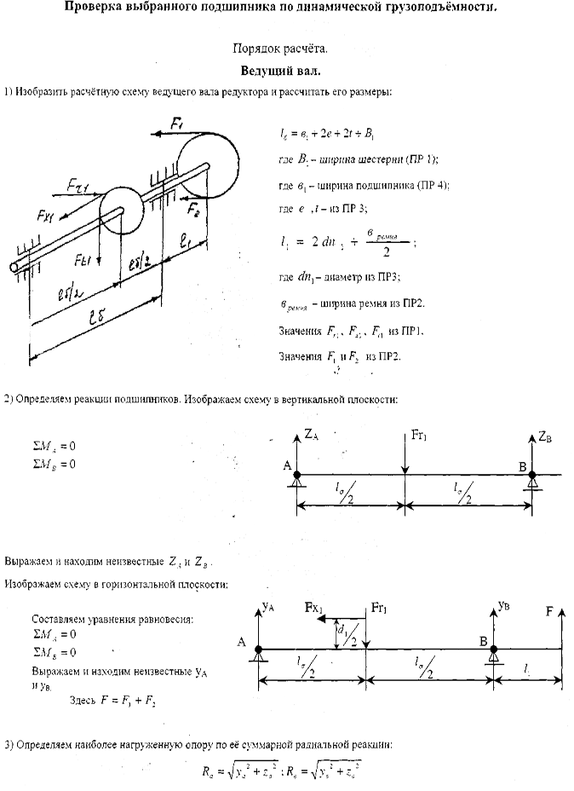
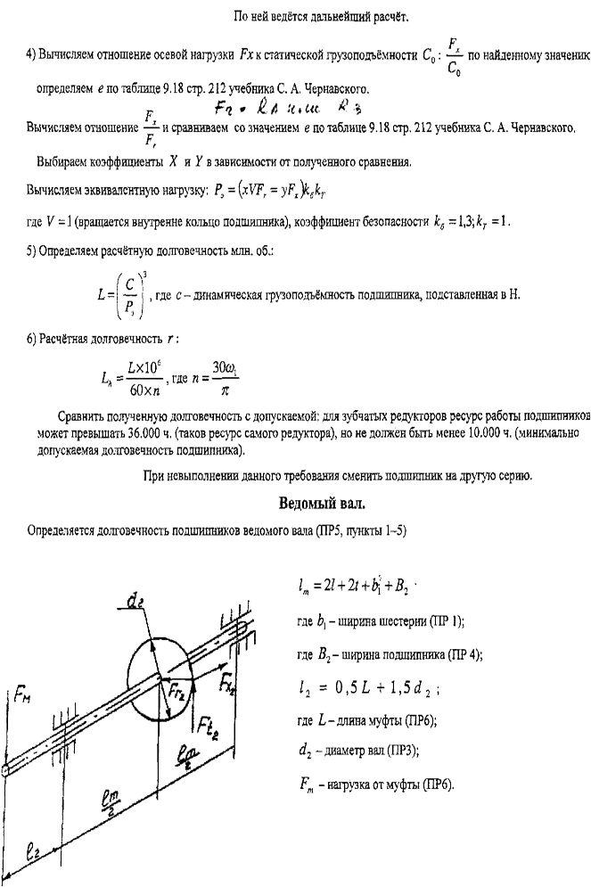

ВОПРОСЫ
к экзамену по предмету "Техническая механика"
1. Основные понятия ДМ, Классификация. Требования. Критерии работоспособности.
2. Механические передачи; назначение, классификация. Кинематические и силовые соотношения.
3. Фрикционные передачи, общие сведения, классификация, цилиндрическая фрикционная передача, ее расчет.
4. Вариаторы. Сущность расчета на прочность фрикционных передач.
5. Зубчатые передачи: общие сведения, классификация.
6. Зубчатые передачи: основные элементы и характеристики эвольвентного зацепления.
7. Материалы зубчатых колес, способы их изготовления, допускаемые
напряжения, виды разрушения зубьев.
8. Цилиндрическая прямозубая передача, ее геометрические характеристики. Силы в зацеплении. Расчет на прочность и изгиб.
9. Передача винт-гайка; общие сведения, разновидности винтов, передаточное отношение, расчет передачи.
10. Червячные передачи; общие сведения, классификация, геометрические соотношения в червячной передаче.
11. Передаточное отношение, КПД червячных передач. Силы в зацеплении. Материалы червячной пары.
12. Редукторы: общие сведения, классификация, область применения.
13. Ременные передачи общие сведения, плоско и клиноременная передачи., приводные ремни, геометрические соотношения в открытых
передачах.
14. Силы в ветвях ремня, передаточное отношение.
15. КПД ременных передач. Виды разрушения ремня.
16. Цепные передачи: общие сведения, приводные цепи, передаточное
отношение, геометрические соотношения.
17. Валы: общие сведения, разновидности, конструктивные элементы, материалы.
18. Оси: общие сведения, разновидности, конструктивные элементы, материалы.
19. Критерии работоспособности валов и осей. Проектный и проверочный расчет валов.
20. Подшипники скольжения: общие сведения, конструкции, применение,
виды разрушений.
- Материалы вкладышей подшипников скольжения.
- Смазка подшипников, КПД, условный расчет.
- Подшипники качения: общие сведения, классификация и маркировка.
- Основные типы подшипников качения, материалы.
- Критерии работоспособности, выбор типа подшипника.
- Общие сведения о муфтах. Глухие муфты.
- Жесткие компенсирующие, упругие муфты.
28. Сцепные, самоуправляемые муфты.
- Соединение ДМ. Клеевые соединения.
- Сварные соединения: общие сведения, разновидности.
- Сварные соединения: типы швов, расчет.
- Соединения с натягом
- Резьбовые соединения: общие сведения, классификация,
- Резьбовые соединения: геометрические параметры резьб.
- Основные типы резьб, способы изготовления резьб.
- Конструктивные формы резьбовых соединений.
- Стандартные крепежные детали, способы стопорения.
- Силовые соотношения в винтовой паре. Самоторможение в винтовой паре, материал резьбовых деталей. Расчет на прочность.
- Шпоночные соединения: общие сведения, разновидности, расчет.
- Шлицевые соединения: общие сведения, разновидности, расчет.

Перечень рекомендуемых учебных изданий, Интернет-ресурсов, дополнительной литературы

Основные источники:
- Вереина Л.И. Техническая механика – М.: Издательский центр «Академия», 2008 – 288с.
- Олофинская В.П. Техническая механика – М.: Форум, 2011 – 352с.
- Олофинская В.П. Техническая механика. Сборник тестовых заданий – М.: Форум, 2011 – 136с.
- Мархель И.И. Детали машин – М.: Форум, 2011 – 336с.

Дополнительные источники:
- Сетков В.И. Сборник задач по технической механике – М.: Издательский центр «Академия», 2010 – 224с.
- Шинкаренко А.А. Сопротивление материалов – Ростов н/Д: Феникс, 2009 – 263с.
- Эрдеди А.А., Эрдеди Н.А. Техническая механика. Детали машин – М.: Высшая школа, 2008 – 272с.
- www.vshkola.ru
- http://ru.wikipedia.org
- http://uforum.uz/archive/index.php

